TP8 – Services Avancés : Affectations et Désaffectations
Maram Drira
Arctic 7
Exo 1 – Gestion Foyer ↔ Bloc :
--Service 1 : Créer un Foyer et son Bloc en même temps
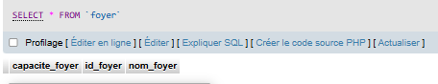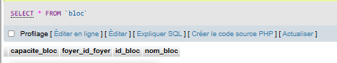
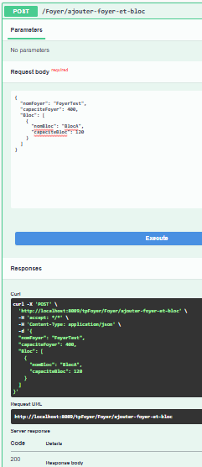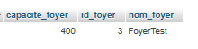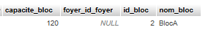

=>Le Bloc a été créé en même temps que le Foyer grâce au CascadeType.ALL.

--Service 2 : Affecter un Bloc à un Foyer (existants)
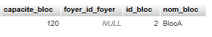
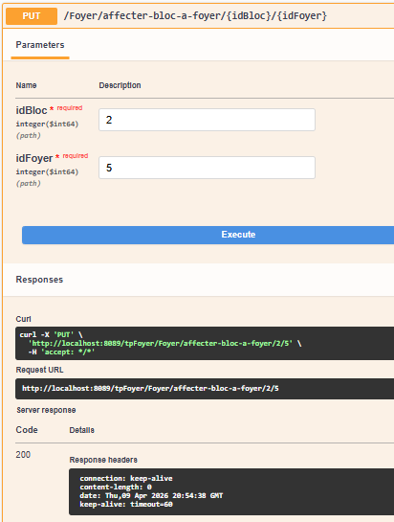
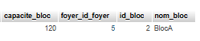
=>Le Bloc a été correctement lié au Foyer via la relation bidirectionnelle.
--Service 3 : Désaffecter un Bloc d’un Foyer
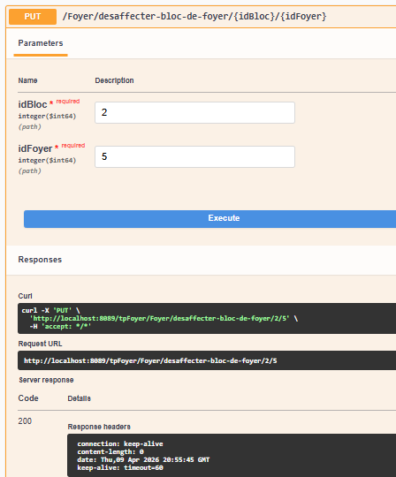
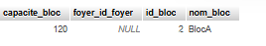
=>Le lien entre le Bloc et le Foyer a été supprimé avec succès.
Exo 2 – Gestion Chambre ↔ Reservation :
--Service 4 : Créer une Chambre et une Reservation en même temps
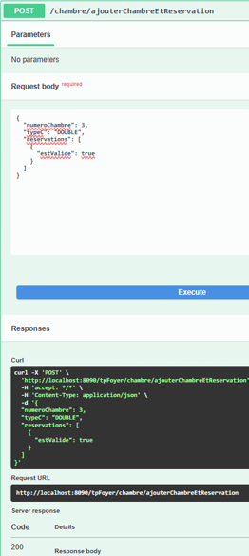
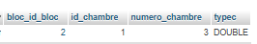
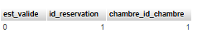
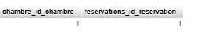
=>La Reservation a été créée en même temps que la Chambre grâce au cascade.
--Service 5 : Réserver une chambre (Affecter Reservation à Chambre)
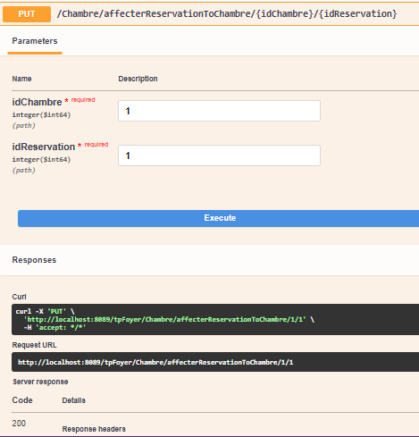
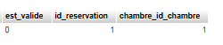
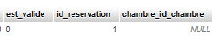
=>La réservation est maintenant affectée à la chambre.
--Service 6 : Annuler une Réservation (Désaffecter Reservation d’une Chambre)
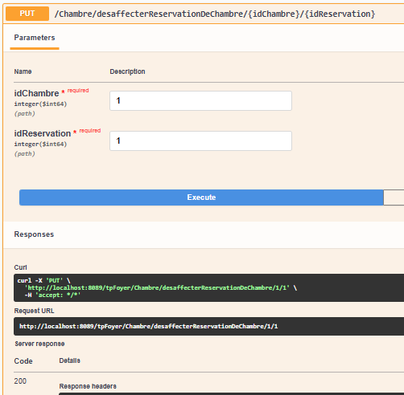
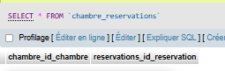
=>La réservation a été désaffectée de la chambre avec succès.

